Консультация для родителей
Тема «Цифровые технологии – вред или польза»
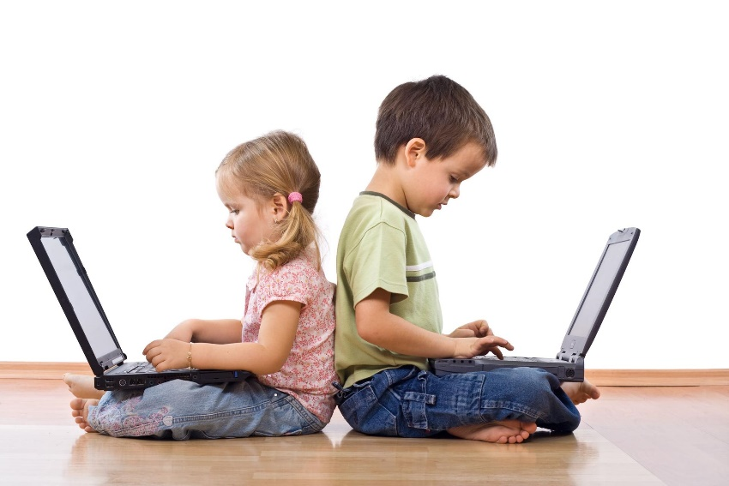
Цель: донести до сознания родителей необходимость соблюдать требования и правила при организации взаимодействия ребенка с компьютером в домашних условиях.
Задачи:
Образовательные: формировать у родителей представления о роли, возможностях и способах использования цифровых технологий в обучении детей дошкольного возраста.
Воспитательные: формировать понимание важности поддержания эмоционального контакта с ребёнком во избежание развития у него компьютерной зависимости, сохранение психического и физического здоровья
Организационные: выработать согласованные действия ДОУ и семьи по правильной организации работы с цифровыми технологиями.
Ход собрания
Здравствуйте, уважаемые родители. Рада приветствовать вас на нашей встрече. Тема: «Цифровые технологии – вред или польза»
Современный век называют веком информационных технологий.
7 мая 2018 года президент Российской Федерации Владимир Владимирович Путин подписал указ «О национальных целях и стратегических задачах развития Российской Федерации на период до 2024 года».
Указом предусмотрена разработка приоритетных национальных проектов (программ) по 12 основным направлениям.
В сфере образования правительству Российской Федерации необходимо обеспечить решение многих задач, и одна из которых: создание современной и безопасной цифровой образовательной среды, обеспечивающей высокое качество и доступность образования всех видов и уровней.
Основная цель современного образования состоит в формировании новой образовательной системы, призванной стать основным инструментом социокультурной модернизации российского общества.
Цель образования формируется новыми образовательными запросами общества, семьи и государства, широким внедрением информационно – коммуникационных технологий во всей сфере жизни.
Чтобы идти в ногу со временем, необходимо приобрести навыки использования компьютерных технологий в различных сферах жизни. Сегодня у нас необыкновенный гость. Знакомьтесь.
Я Алиса, я рада приветствовать вас в стране цифровых технологий. Компьютерные технологии расширяют возможности людей, все чаще и чаще ко мне обращаются с вопросами. Я провела всемирную диагностику базы данных и вычислила, что часть людей за цифровые технологии, а часть против.
Уважаемые коллеги, сейчас я предлагаю вам поразмышлять о положительных и отрицательных сторонах использования цифровых технологий. Какие аргументы «против» использования компьютера вы можете привести? Какие «за». Я предлагаю вам разделиться на 2 команды и определить вред и пользу цифровых технологий. Ваша команда продолжит предложение: цифровые технологии вредны, потому что….
А ваша команда продолжит предложение: цифровые технологии полезны, потому что…
И так, предлагаю проанализировать ваши ответы.( 2 минуты )
Примерные ответы групп:

Развитие мелкой мускулатуры руки, моторики
Познавательная мотивация
Выработка усидчивости
Улучшение памяти, внимания
Ориентирование в современных технологиях
Быстрое нахождение нужной информации, следовательно увеличение свободного времени
Возможность общения

Большая нагрузка на глаза
Стеснённая поза
Развитие остеохондроза
Компьютерное излучение
Заболевания суставов кистей рук
Психическая нагрузка
Компьютерная зависимость
Нервно-эмоциональное напряжение
Синдром компьютерного стресса
Ребёнок забывает о реальном мире
Замена общения
Рассмотрим ответы команды о вреде цифровых технологий.
Многие родители не видят ничего плохого в том, что дети проводят много времени у компьютера. Считая этот вид досуга интеллектуальным и полезным, они беспокоятся о (перечисляю ответы). Все верно.
Чрезмерное увлечение, например, компьютерными играми сказывается не только на физическом здоровье ребенка, но и на его психике.
У ребёнка появляется компьютерная зависимость, он становится замкнутым, не общительным, не уверенным в своих действиях. Ребенок начинает путать реальный мир с виртуальным.
Вы назвали много аргументов, и наша задача сохранить здоровье детей, используя цифровые технологии. Как это можно сделать?
Этого возможно, если соблюдать определённые правила:
устанавливать временные рамки, иметь доступ к социальным сетям, к сайтам, которые посещает ребенок.
Задумайтесь, от кого зависит, какие игры и упражнения выберут наши дети, сколько времени проведет ребенок за компьютером.
Только родитель способен научить ребенка правильно использовать цифровые технологии и брать только полезные качества.
Я приглашаю вас выйти ко мне в круг и провести несколько игр, способствующих снижению эмоционального и физического напряжения. Говорит Алиса.
Я Алиса, я забочусь о вас. Выключите меня и закройте глаза. Мысленно представьте яркий луч и следите за его движением. Вверх, вниз, вправо, влево. Сделайте глубокий вдох носом, выдыхайте ртом. Хорошо. А теперь откройте глаза.
Следующее упражнение, которое, можно провести с ребенком, релаксационное.
Повернитесь друг за другом и выполните движения из рассказа. В лесу светило солнышко (рисуем солнышко), и все деревья потянули к нему свои веточки, высоко – высоко (встают на носочки и тянутся вверх). Подул сильный ветер и ветки деревьев закачались. Ветер принес тучи, и деревья почувствовали первые легкие капли (легкими движениями касаются спины впереди стоящего). Дождик стучит все сильнее и сильнее (стучат сильнее). Деревья стали защищаться и жалеть друг друга (гладят ладонью по спине). И вот снова появилось солнышко (рисуют солнышко). Деревья почувствовали бодрость и радость. Хорошо.
Наши дети получают большое количество информации из разных источников, её нужно усвоить. А для этого необходимо развивать оба полушария мозга. Известно, что у человека правое полушарие мозга отвечает за творчество, восприятие и создание образов, а левое за логику, мышление.
В этом нам помогут кинезиологические упражнения:
для кистей рук, так как они находятся в постоянном напряжении, необходимо делать разминку. ( на одной руке показываем упражнение коза, на другой сжатый кулак. И меняем очередность.
«Кулак ,ребро»
«Перекрестные шаги»
« Вращение рук» (голова, живот)
«Ухо, нос»
«Цветок»
Спасибо. Присаживайтесь за столы.
А теперь рассмотрим ответы второй команды о пользе цифровых технологий, перечисляю ответы. Алиса расскажет о положительном влиянии компьютера.
Алиса: Компьютеры действительно стали частью вашей жизни. Дети очень легко ориентируются в современных технологиях, узнают много интересного, быстро находят новую информацию, следовательно, остается больше свободного времени. Материал всегда красочный, легче усваивается, активизирует память и внимание.
В настоящее время современные возможности нашего детского сада позволяют нам применять в своей работе с детьми различные средства информационно коммуникационные технологии: интерактивную доску, мультимедийное оборудование.
Современные интернет ресурсы предоставляют огромный выбор интерактивных игр разного уровня сложности. Важно, чтобы игры соответствовали ФГОС ДО. Нами создана игротека онлайн игр на сайте ДОУ. Игры собраны по определенным лексическим темам: «птицы», «овощи и фрукты», «игрушки», «времена года», «животные» и т.д. Отличительной чертой интерактивных игр является то, что они могут быть использованы во всех образовательных областях, это позволяет повысить качество образовательной работы воспитателям.
Игры в познавательном развитии
В математическом развитии
Игры по обучению грамоте и речевом развитии
Игры в художественно-эстетическом развитии
Игры на развитие внимания, памяти, мышления
В практику коррекционной работы с детьми интерактивные игры включают специалисты ДОУ: педагог – психолог и учитель – логопед.
В работе с родителями интерактивные игры мы используем на заседаниях родительского клуба «Гнездышко», через сайт ДОУ в разделе «Игротека».
Алиса: вы люди, вы умеете чувствовать, любить, заботиться, помогать друг другу. И если вы найдете баланс я могу очень во многом вам помочь. Будущее может стать лучше. Но это зависит только от вас.
Спасибо Алиса.
Рефлексия
Подводя итог нашей встречи, мне снова хочется у вас спросить.
Как вы считаете, цифровые технологии вредны или полезны?
(ответ. Они полезны, но только под руководством родителей).
Я благодарю Вас за совместное сотрудничество и попрошу
высказать свое мнение о нашей встрече, оставить свои пожелания на новогодних шариках. Ведь скоро замечательный праздник Новый год.
Я от души поздравляю всех с наступающим праздником.
Вашим семьям я желаю счастья, здоровья, благополучия и взаимопонимания.
На память я дарю эти памятки.

